Siege 2014 yılında E3 konferansında bizlere tanıtıldı. O zamanlar kimse oyunun çıkacağını beklemiyordu çünkü Patriots asıl çıkması beklenen Rainbow Six oyunuydu. Siege tanıtımından kısa süre sonra Patriots’ın iptal edildiği açıklandı. Patriots sunumda gayet iyi gözüküyordu ve sunacağı hikaye de gayet iyiydi. Sebebini açıklamamış olsalar da, vardır bir bildiği Ubisoft’un dedik ve Siege’i artık beklemeye başlamıştık. Patriots’ın hikaye modu ile sunumu yapılmışken Siege’in multiplayer modu ile sunumu yapılmıştı. Sunumda en dikkat çeken özellik ise hiç şüphesiz yıkılabilir çevreydi. Yıkılabilirlik oyuna ayrı bir hava katmıştı. Sunum oyun hakkında çoğu şeyi bizlere açıklıyor olsa da aklımıza oyunda hikaye modu olup olmayacağı sorusu takılmıyor da değildi. Ubisoft ise başta hikaye modunun olacağını bizlere söylemişti ama sonradan oyunda bir hikaye modunun olmayacağını açıkladı. Yani oyun tamamen online üzerine kurulmuş bir yapımdı.

Oyun öncesi yaşanan gelişmelerden bahsettikten sonra artık Siege’ye giriş yapabiliriz.

Tom Clancy’s Rainbow Six Siege Oyuna Giriş

Rainbow Six Siege birincil bakıştan oynadığımız taktiksel bir nişancı oyunu(tactical first person shooter). Burada önemle durulması gereken nokta ise taktiksel kısmı. Evet, bu oyun bir Call of Duty ya da Battlefield gibi klasik fps oyunu değil. Kalıcı ölüm sistemi mevcut. Eğer bir oyuncu oyun sırasında ölürse oyun bitene kadar tekrar dirilemiyor. Oyun modları, harita tasarımı, oynanış öğeleriyle tamamen taksiksellik üzerine odaklanmış bir yapım.

Oyunda Rainbow ekibinin operatörlerini yönetiyoruz. Bu operatörler birçok ülkenin dünyaca ünlü anti terörist birlikleri ve toplamda 5 ülkenin birliklerini yönetebiliyoruz. Bu birlikler ise; İngiltere’den SAS, ABD’den FBI SWAT, Fransa’dan GIGN, Rusya’dan Spetsnaz ve Almanya’dan GSG 9

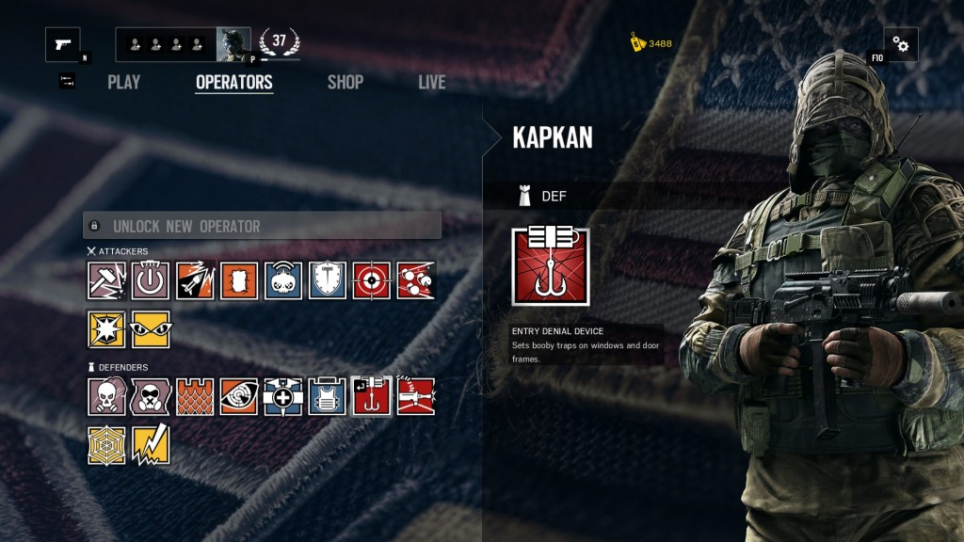Spetsnaz birliğinden Kapkan. Kapı ya da pencere kenarlarına mayın döşeyebilen bir defender.

Operatörleri kullanabilmek için öncelikle açmamız gerekiyor. Açmak için ise*“Renown”* denilen oyun içi paraları kazanmamız gerekiyor. Bunu da oyun oynadıkça, görev yaptıkça kazanabiliyoruz. Eğer operatörünüz yoksa “*Recruit”* ile oynuyorsunuz.

Operatörler attacker(saldıran) ve defender(savunan) olarak ikiye ayrılıyor ve her birliğin attacker ve defender olmak üzere ikişer operatörü var. Toplamda ise 20 Operatör(10’ attacker 10’u defender) mevcut. Her operatör bir ana silah, bir ikincil silah ve bir de özel ekipman taşıyor. Ayriyetten saldıranlar breach charge(gedik açmaya yarayan patlayıcı) ya da bomba(grenade-flash-smoke)’dan birini yanlarında taşıyorlar. Savunanlar ise ayriyetten barbed wire(yere serilen tel örgü), deployable shield(bir yere konuşlandırılabilen kalkan) ya da nitro cell(uzaktan patlatılabilen c4 patlayıcı)’den birini yanlarında taşıyorlar.

Oyun Operatör konusunda zengin olmasına karşın silah ve silah eklentileri için bunu söyleyemiyorum. Silahlarımız yeterli gelse de eklenti konusunda cimri davranılmış. Ana silahlar için 4 dürbün, bir susturucu, iki kompensatör ve bir gripten başka eklenti göremiyoruz. Ayrıca her silahda bu kadar eklenti seçeneğimiz bile yok. Fakat eklentilerin oynanışa katkısı büyük. Taktığınız ya da çıkardığınız bir eklentinin etkisini oyunda kesinlikle hissediyorsunuz.

Silahlarımızın görünümünü güzelleştiren skinlerimiz de mevcut. Neredeyse her silaha ayrı ayrı skin tasarlanmış. Skinler ise ya R6 Credits ile ya da renown ile satın alınabiliyor. Bazı skinler ise sadece R6 Credits ile satın alınabiliyor.

Oyunda R6 Credits ve Renown olmak üzere iki çeşit para birimi mevcut. Renown, oyun oynadıkça kazandığımız oyun içi para birimi iken R6 Credits ise sadece gerçek para ile satın alabildiğimiz bir para birimi. R6 Credits ile sadece skin almıyoruz. İstersek 1-3-5 ya da 7 günlük olan boosterlar da satın alabiliyoruz. Boosterlar kullanan kişiye %50, diğer takım arkadaşlarına ise %10 ekstradan renown kazandırıyor.

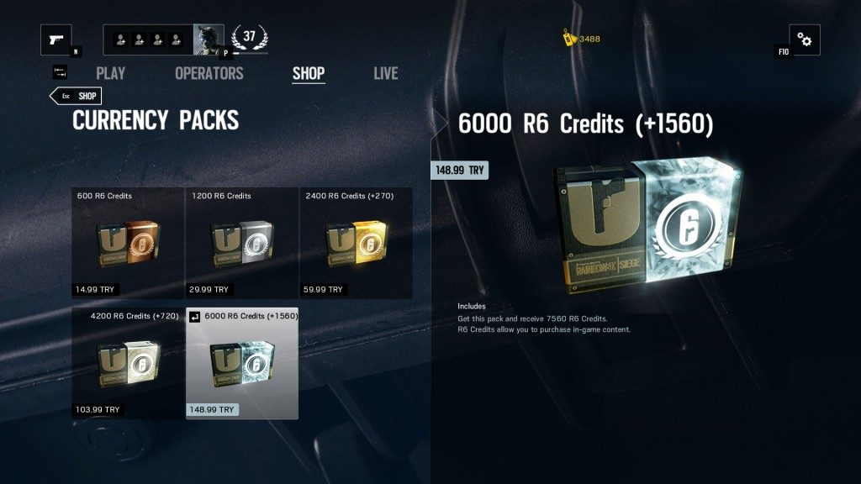R6 Credits paketleri biraz tuzlu.(Üstte sarı renkli olan oyun içi kazandığımız Renown miktarı)

Ayrıca oyun bunlarla sınırlı kalmayacak. İleride gelecek ücretsiz dlcler ile yeni operatörler, silahlar, eklentiler, ekipmanlar ve skinler gelecek ve en önemlisi bunların hepsinin ücretsiz olacak olması. Tabi o zaman bu adamlar neden Season Pass satıyor diye soracaksınız. Cevabını vermis olayım. Season pass birkaç ekstra hariç ileride çıkacak Operatörlere 1 hafta erkenden erişim sunmaktan başka bir işe yaramıyor.

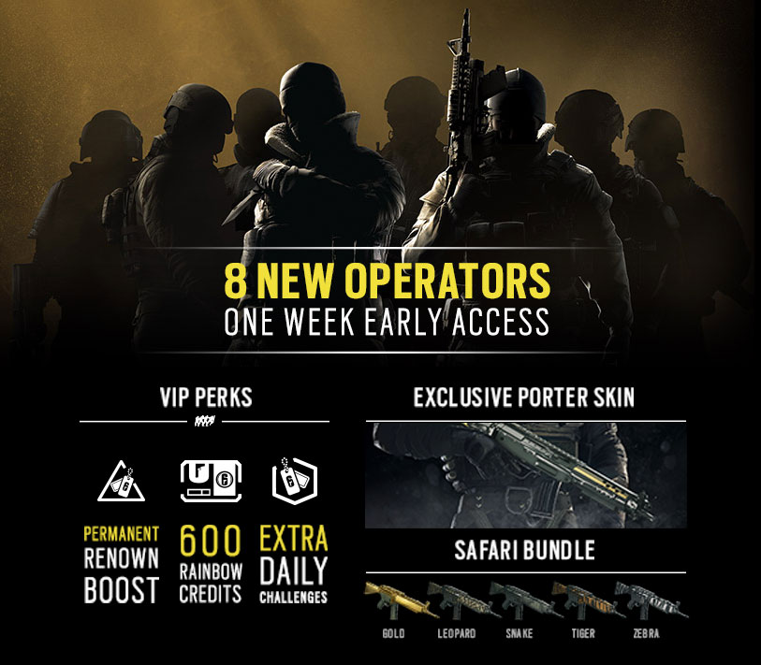Oyunun Season Pass’i

Gelelim oyun modlarına ve harita tasarımlarına.

3 çeşit oyun modumuz var. Bunlar; Situations, Multiplayer ve Terrorist Hunt.

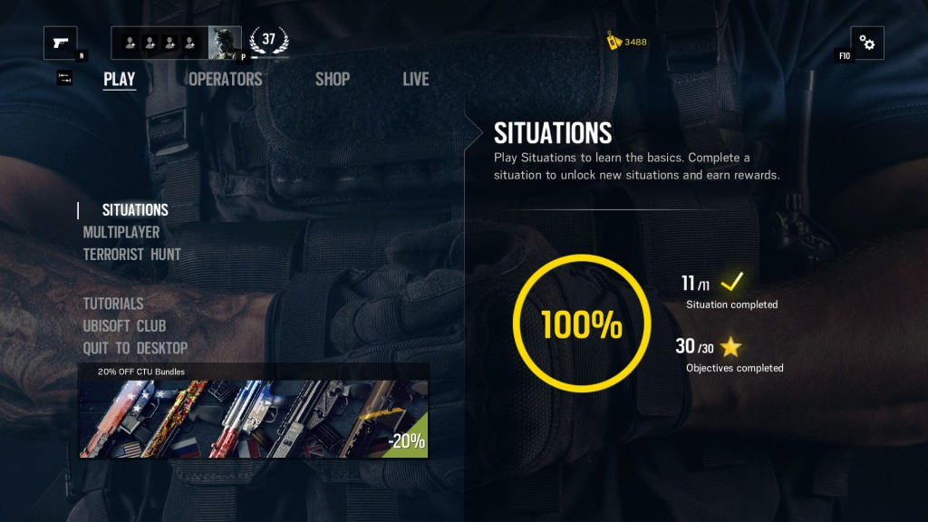Oyun modları

Situations, tek başımıza botlara karşı oynadığımız bir mod. Bu mod bizi oyuna hazırlıyor. Oyunun dinamiklerini, nasıl oynanıldığını öğretiyor. Situations modu 10 bölümden oluşuyor. Bölümleri normal, hard ya da realistic zorluk seçenekleriyle oynayabiliyoruz. Zorluğa göre kazandığımız xp ve renown miktarı değişiyor. Ayrıca her bölümün 3’er tane görevi var. Bu görevleri yerine getirirsek ekstradan 200’er renown kazanıyoruz.

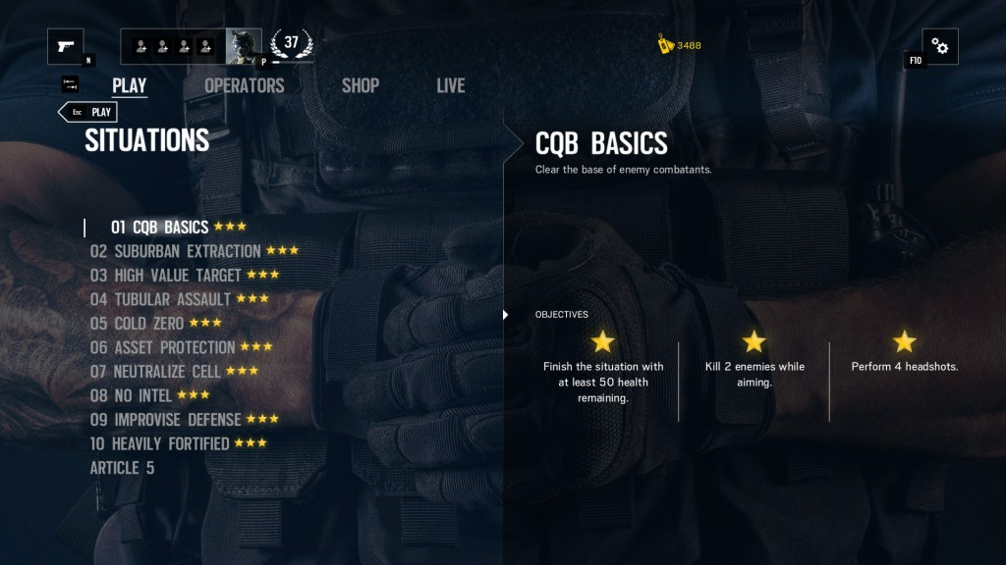Bir Situation görevi .

Her bölüm arasında videolar çıkıyor. Bu vidolarla Ubisft bir nebze de olsa hikaye modu tadı vermeye çalışmış.

10 bölümü de bitirirseniz Article 5 adında bonus diyebileceğimiz bir bölüm açılıyor ve bu bölümü online olarak başkalarıyla oynayabiliyoruz. Yani bu bir Terrorist Hunt modu fakat normal Terrorist Hunt modundan farkı oynadığımız haritanın zehirli gaz ile dolu olması. Görüş açımız çok kısıtlı ve eğer ki zorluk seviyesi yüksekse oynaması çok zor oluyor. Eğer bu bölümü de başarıyla bitirirseniz AUG silahı için güzel bir skin sizleri bekliyor olacak.

Multiplayer, 5’e 5 oynanan bir oyun modu. Casual ve Ranked olarak iki kısma ayrılıyor. Bu modda bir grup Saldıranlar diğer grup ise Savunanlar oluyor. Savunanlar ya kurulu bir nükleer bombayı imha edilmemesi için koruyorlar ya da tutsak ettikleri bir rehineyi ellerinde tutmaya çalışıyorlar. Saldıranlar ise bombayı imha etmeye ya da rehineyi kurtarmaya çalışıyor.

Oyuna başlamadan önce bir Operatör seçiyoruz. Herkes sadece bir Operatörü seçebiliyor. 2 kişinin aynı Operatörü seçmesi gibi bir durum söz konusu değil.

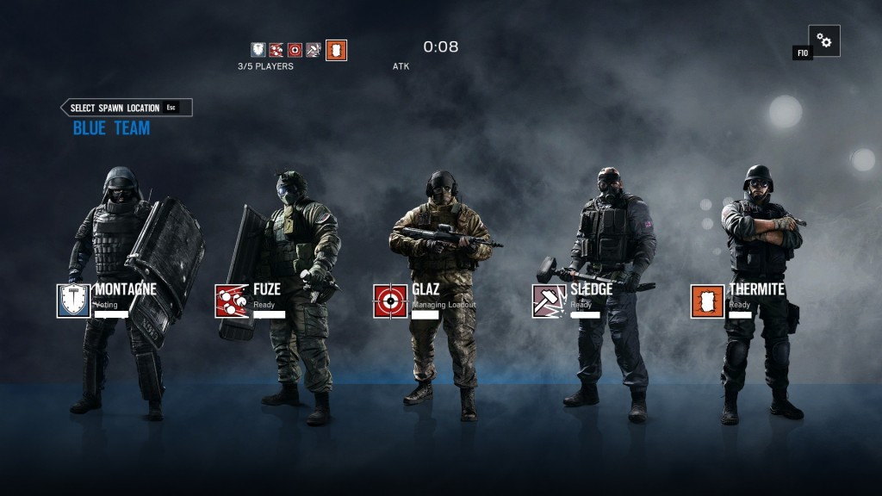Attacker Takımı

Seçimin ardından oyun başlıyor. Öncelikle bir hazırlık aşaması var. Savunan grup savunduğu alanı/ları en korunaklı hale getirmeye çalışıyor. Yerlere tel örgü çekebiliyorlar. Duvarları güçlendirip, kapı ve pencerelere barikat çekebiliyorlar. Ayrıca Operatörler kendilerine has ekipmanlarını da bu hazırlık aşamasında kullanıp daha etkili bir savunma sistemi geliştirebiliyorlar. Saldıranlar ise bu sırada droneları ile hedefi bulmaya çalışıyorlar. Hedefi bulduklarında hedefin bulunduğu yeri gösteren bir ibare çıkıyor. Böylece el başladığında aramakla uğramayıp zaman kaybetmemiş oluyorsunuz.

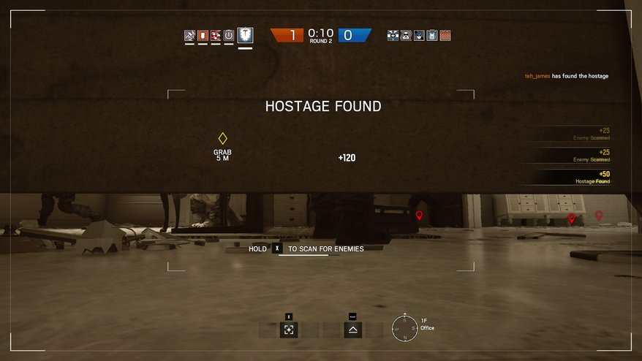Hazırlık aşamasında drone’u ile gözlem yapan bir attacker.

Hazırlık aşaması bittiğinde dronelarınız olduğu yerde kalıyor ve el başlıyor. Artık Operatörünüzü yönetmeye başlıyorsunuz. Tabi isterseniz drone’u tekrar aktif edip ileride kullanmak için bir yere saklayabilirsiniz.

Şimdi ise hazırlık aşamasında yaptığınız gözlemlerle hızlıca karar verip defenderların savunma hattına nasıl gireceğinizi kararlaştırmalısınız. İsterseniz pencereden, isterseniz kapıdan ya da breach charge ile duvarları patlatıp giriş yolunuzu kendiniz açın. Burası size kalmış. Defenderlar ise en iyi şekilde konuşlanıp attackerlara geçit vermemeye çalışmalı. Ayrıca yıkılabilirliği unutmayın. Attacker ya da defender olun farketmez, duvara açacağınız birkaç delik eli almanızı sağlayabilir.

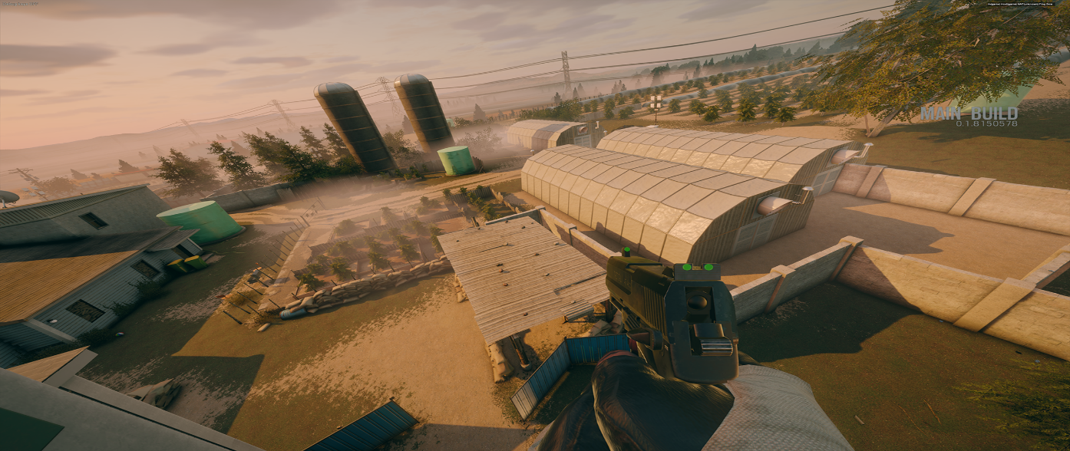Duvardan halatla sarkan bir attacker. Pencerelerden dikizlemek için ideal bir ekipman.

Temel olarak Multiplayer modundan bashettik. Şimdi ise Casual ve Ranked arasındaki farklardan bahsedelim.

**Tom Clancy’s Rainbow Six Siege Ranked(rekabetçi) modu;**

-20. seviyede açılıyor.

-Takım arkadaşlarımızı duvar arkasından göremiyoruz.

-Savunan iken yakınlarımıza bir el bombası atılmışsa, bunun uyarısını göremiyoruz.

-Ekipmanlara hasar verdiğimizde ya da yok ettiğimizde çıkan küçük skor bildirimlerini göremiyoruz.

-Bizi öldürenin nasıl öldürdüğünü gösteren kill-cam bulunmuyor.

-Savunanlar bombanın ya da rehinenin bulunacağı alanı oylama ile seçebiliyor. Saldıranlar ise oyuna başlayacağı alanı seçebiliyor.

-Rekabetçi modda maç kazandıkça ya da kaybettikçe rütbe atlıyoruz ya düşüyoruz. Bu rütbe sistemi ise denk oyuncuların birbiriyle eşleşmesine yarıyor.

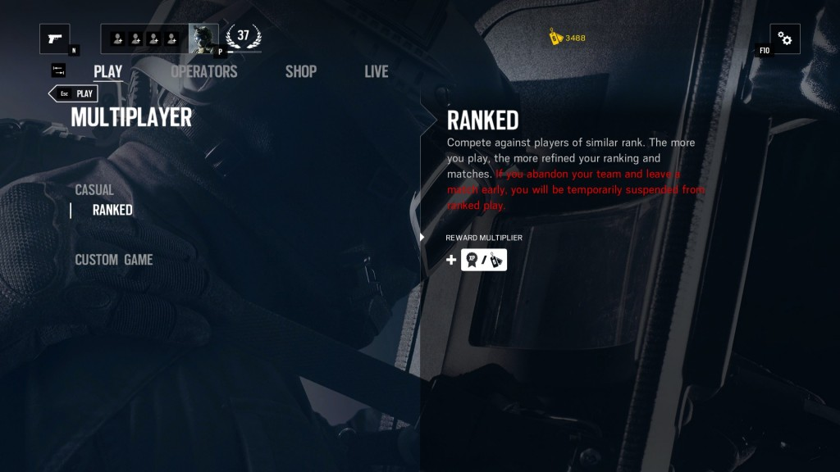Ranked modu için 20 Clearance level olmanız gerek.

**Tom Clancy’s Rainbow Six Siege Casual modu;**

-Oynamak için herhangi bir seviye kısıtlaması yok.

-Saldıranlar ya da savunanlar alan seçemiyor

-Oyun rastgele atıyor.

-Diğer özelikler ise rekabetçi modunun tam tersi olarak işliyor.

Seviye sisteminin bahsi geçmişken ne olduğu konusunu biraz daha açayım. Oyunda**Clearance Level** denilen bir seviye sistemi var. Oyun oynadıkça xp kazanıyoruz ve bu seviyemiz artıyor. Fakat bu seviye sistemi şuan sadece Ranked modunu açmaya yarıyor. İleride ne olacağı konusunda bilgimiz yok ama şuan için işe yarar bir şey değil.

Ranked modu biraz daha rekabetçi bir ortam sağlıyor fakat tüm bu özelliklere rağmen Ranked modu tam bir Hardcore modu sayılmaz. Çünkü her iki modda da oyuncular aynı can derecesine sahip ama*Ubisoft*, Hardcore modunun ileri bir tarihte geleceğini duyurdu.

**Terrorist Hunt,** botlara karşı 5 oyuncunun oynadığı bir oyun modu. Saldıran ya da Savunan olabiliyoruz. Sistem aynı Multiplayer modunda olduğu gibi ama tek fark burada bot dalgalarına karşı ayakta kalmaya çalışıyoruz. Botların zorluk seviyesini seçebiliyoruz. İstersek başkarıyla, istersek de tek başımıza(lone wolf-yalnız kurt) ya da sadece arkadaşlarımızla birlikte oynayabiliyoruz.

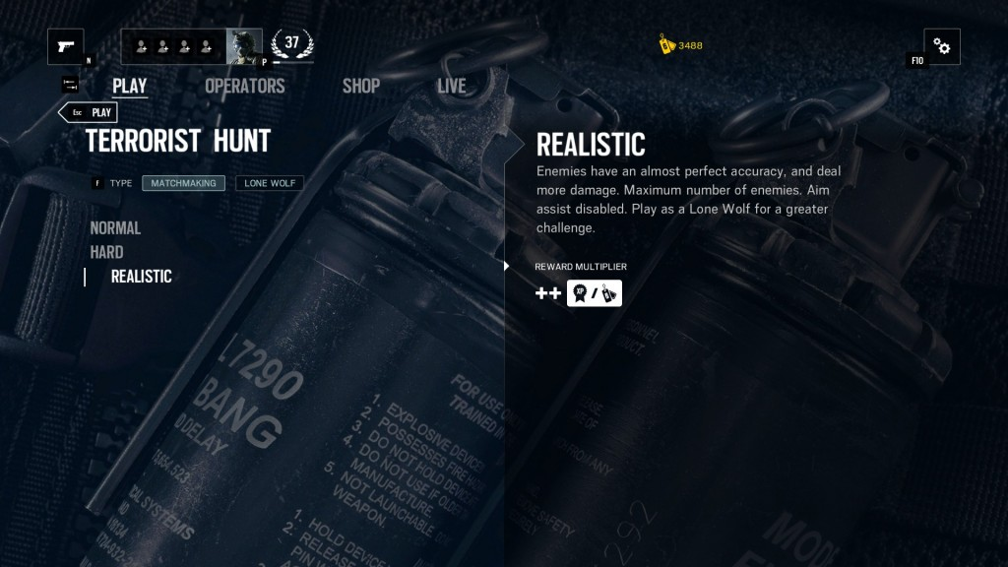Terrorist Hunt’ın zorluk seçenekleri.

*Oynanış kısmından bahsetmiş bulunduk. Şimdi ise grafiklerden ve seslerden bahsedelim.*

Tom Clancy’s Rainbow Six Siege Ses ve Grafik

Grafikler ilk E3 sunumundakine nazaran çok farklı. Ubisoft kanadında bu tarz downgrade numaralarına alıştık elbet ama bu sefer bu işin biraz da amaçlı yapıldığını düşünüyorum. Daha çok kişinin rahatlıkla oynayabilmesini amaçlamış olabilirler. Tabi bu görüşüm PC tarafı ile alakalı. Oyunun şuanki hali ise gayet güzel ve yeterli. PC sürümü için ayrıca Nvidia’ya özel grafik seçenekleri kullanılmış. Bu seçenekler de grafik kalitesini biraz daha ileriye taşıyor ve hepsinden önemlisi, -biliyorum şaşıracaksınız- son zamanlarda Ubisoft’un çıkardığı en optimizasyonu sağlam oyun olmuş Siege.

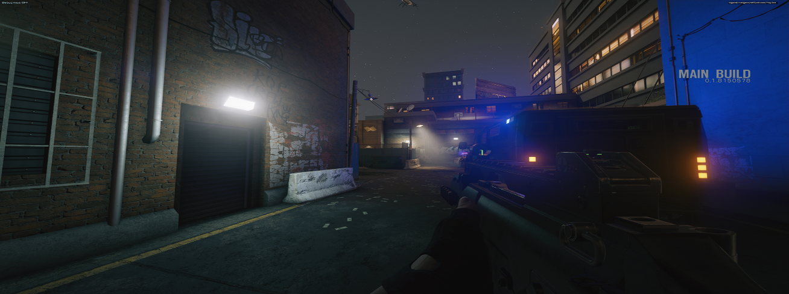Grafikler E3 gibi olmasa da yine de çok iyi.

Sesler ise hoşuma gitti. Operatörler ara ara yaptıkları işe göre konuşuyorlar ve en çok hoşuma giden Operatörlerin aksanlı konuşuyor olması. Fakat çevre seslerde oyunun sıkıntısı var. Bazen ses yanlış yerden gelebiliyor. **Ubisoft** bunun farkında ve düzelteceğini söylüyor.

Şimdi gelelim asıl önemli konuya. **Tom Clancy’s Rainbow Six Siege** tamamen online temelli olmasına karşın Ubiosft ping sorunlarını çözememiş. Kapalı ve açık betada da mevcut olan bu sorun halen devam ediyor. Ping ise bu oyunda çok önemli bir unsur. Bazı oyuncular(benim gibi) 100 üstü pingle oynarken bazıları da 40 ile 80 arası değerlerde oynuyor. Bu ise oyunun tüm zevkini ve dengesini baltalayabiliyor. Mesela şöyle bir durum olabiliyor. Rakip oyuncu pencereden içeri girmemiş olarak gözükürken aslında oyuncu içeri girmiş ve beni çoktan öldürmüş olabiliyor. Bunun sebebi ise Host sistemini kullanmış olmaları. Oyunda internet altyapısı iyi olan bir oyuncu host oluyor. O oyuncunun lokasyonuna göre diğer oyuncuların ping değerleri değişiyor. Tabi o oyuncu ve aynı lokasyonda bulunanlar en iyi ping değerine sahip oyuncular oluyor. Online temelli bir oyun için Ubisoft daha iyi altyapı hazırlayabilirdi ya da dedicated server sistemini kullanabilirdi. Ubisoft bu sorunu çözmek için lokasyon seçebilme özelliğini ileri bir tarihte oyuna getirecek. Tabi bunun ping sorununu çözüp çözemeyeceğini bilemeyeceğiz ama umudumuz ping sorunun üstesinden gelip dengeli bir ortam oluşturması yönünde.

Ayrıca tüm bunlara rağmen ve hikaye modunun da bulunmamasına rağmen oyun 60$ fiyat etiketiyle satışa çıktı. 40 ya da 50$ bu oyun için daha ideal olurdu.

Sonuç olarak toparlamak gerekirse, **Tom Clancy’s Rainbow Six Siege** türü itibariyle rakipleri fazla olmayan bir yapım. Bu türü sevenler için gayet ideal. Fakat almadan önce ping sorununu göz önünde bulundurmanızı tavsiye ederiz.